Instituto de Educação Infantil e Juvenil

Inverno, 2020. Londrina, 01 de Julho.

Nome: ____________________________________ Turma: 5º ano.

Área do conhecimento: Educação Física | Professor: Leandro

EDUCAÇÃO FÍSICA – FAMÍLIA

- Hoje vamos fazer exercício em família (se for possível)!

(aviso importante não imprima esse arquivo - documento feito para economia de papel – caso queira compartilhar seu progresso, faça um vídeo e envie via whatsapp para a professora – atenciosamente Leandro)
https://www.youtube.com/watch?v=5if4cjO5nxo
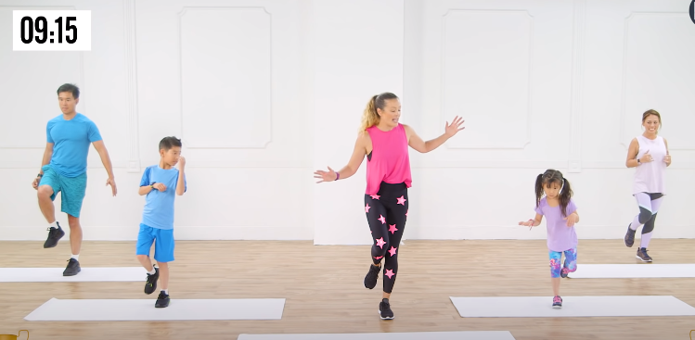
Muito bom conseguiu chegar ao final! Vamos fazer um momento de concentração e relaxamento. Bolinha grande azul inspiração (encher os pulmões) bolinha pequena expiração (soltar o ar) e alongue junto com o vídeo.
https://www.youtube.com/watch?v=TXYHdRP8DsA
